20. 4. 2021
MIKROSVĚTY – nové příběhy (fotografie)
Dnes zkusíme skloubit fotografii, grafiku a prostorovou věc.
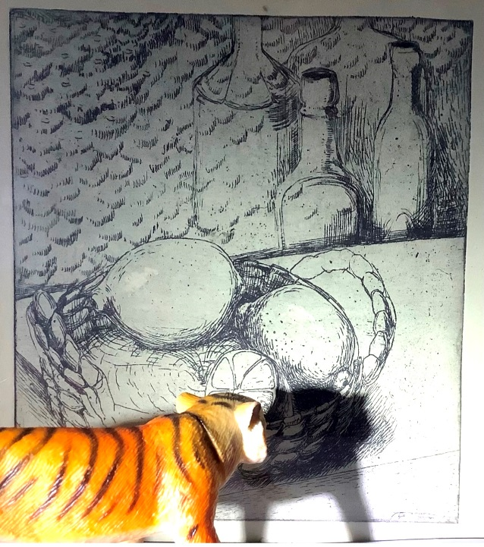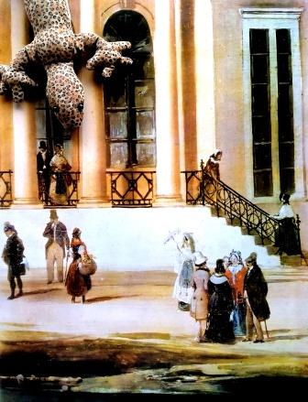
Najdi doma v knihovně obrázek, grafiku, plakát, knižní obálku. A pak ještě propátrej byt a najdi figurku z dovolené, sošku, upomínkový předmět, hračku apod.
Zamysli se, jak by se věci mohly propojit, aby vytvořily novou nečekanou skutečnost – nový příběh, sice zcela mimo realitu, ale o to kolikrát zajímavější.
Tvé sošky, upomínkové předměty, figurky budou nadšené! Roky stojí, nudí se a ty jim tímto na další roky zpestříš jejich nudný život, léta budou na tento zážitek vděčně vzpomínat.
Hodně pracuj se stínem. Můžeš si pomoci nasvícením, nějakým bodovým světlem (lampa, baterka).
Je to méně obvyklý úkol, ale může hodně vypovídat a Tvé nápaditosti a smyslu pro jistou absurdní poetiku. Pozor, vůbec není jednoduchý!!!
Budu nadšený pokud dostanu pár dobrých fotografií z tohoto zvláštního úkolu.
Otakar Tragan

